Ngày dạy:…/…/2023

**CHỦ ĐỀ 4: MĨ THUẬT THẾ GIỚI THỜI KÌ HIỆN ĐẠI (4 tiết)**

**TIẾT 14+15. BÀI 7: MỘT SỐ TRƯỜNG PHÁI MĨ THUẬT PHƯƠNG TÂY THỜI KÌ HIỆN ĐẠI**

***(2 tiết)***

**I. MỤC TIÊU**

**1. Kiến thức**

Sau bài học này, HS sẽ:

* Hiểu được sơ lược về mĩ thuật phương Tây thời kì hiện đại.
* Phân tích và so sánh về sự khác nhau giữa các trường phái Ấn tượng, Lập thể, Biểu hiện; vận dụng được đặc điểm một trường phái vẽ theo yêu cầu bài học.
* Sưu tập được hình ảnh một số tranh của trường phái nghệ thuật em yêu thích.
* Có ý thức tiếp thu tinh hoa văn hoá thế giới để làm giàu văn hoá dân tộc.

**2. Năng lực**

***Năng lực chung:***

* *Năng lực giao tiếp và hợp tác:* khả năng thực hiện nhiệm vụ một cách độc lập hay theo nhóm; Trao đổi tích cực với giáo viên và các bạn khác trong lớp.
* *Năng lực tự chủ và tự học:* biết lắng nghe và chia sẻ ý kiến cá nhân với bạn, nhóm và GV. Tích cực tham gia các hoạt động trong lớp.
* *Giải quyết vấn đề và sáng tạo:* biết phối hợp với bạn bè khi làm việc nhóm, tư duy logic, sáng tạo khi giải quyết vấn đề.

***Năng lực riêng:***

* Phân tích, so sánh về sự khác nhau giữa các trường phái Ấn tượng, Lập thể, Biểu hiện; vận dụng được đặc điểm nổi bật trường phái vẽ theo yêu cầu bài học.
* Sưu tầm hình ảnh một số tranh của trường phái nghệ thuật em yêu thích.

**3. Phẩm chất**

* Có ý thức tiếp thu tinh hoa văn hoá thế giới để làm giàu văn hoá dân tộc.
* Biết được đặc điểm tạo hình của một số trường phái nghệ thuật hiện đại, từ đó có thể lựa chọn thể hiện trong thực hành, sáng tạo.

**II. THIẾT BỊ DẠY HỌC**

**1. Đối với giáo viên**

* Giáo án, SHS, SGV Mĩ thuật 8.
* Hình ảnh, clip giới thiệu một số trường phái mĩ thuật hiện đại.
* Hình ảnh tác phẩm mĩ thuật của một số trường phái mĩ thuật phương Tây thời kì hiện đại.
* Sản phẩm mĩ thuật để minh hoạ, phân tích cách thể hiện cho học sinh quan sát trực tiếp.
* Một số SPMT theo phong cách của một số trường phái nghệ thuật.Máy tính, máy chiếu (nếu có).

**2. Đối với học sinh**

* SHS Mĩ thuật 8.
* Tranh ảnh, tư liệu sưu tầm có liên quan đến nội dung bài học và dụng cụ học tập theo yêu cầu của GV.

**III. CÁC HOẠT ĐỘNG DẠY HỌC**

**A. HOẠT ĐỘNG KHỞI ĐỘNG: 5’**

**a. Mục tiêu:** Gợi mở, kích thích HS mong muốn tìm hiểu về các nội dung mới, lí thú của bài học.

**b. Nội dung:** GV trình bày vấn đề; HS đọc thông tin và trả lời câu hỏi.

**c. Sản phẩm học tập:** Cảm nhận đầu tiên của HS về trường phái nghệ thuật phương Tây thời kì hiện đại.

**d. Tổ chức thực hiện:**

**Bước 1: GV chuyển giao nhiệm vụ học tập**

- GV yêu cầu HS quan sát ảnh dưới đây và trả lời câu hỏi:

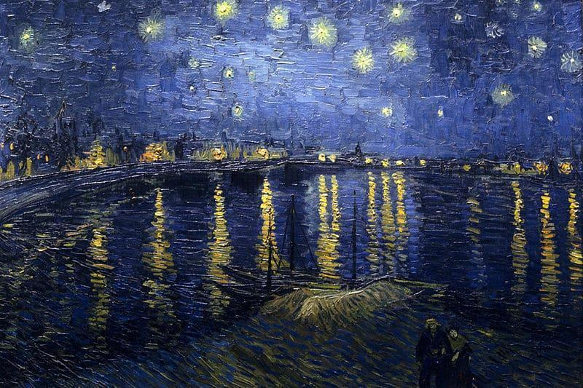

*Van Gogh – Đêm đầy sao trên sông Rhone*

*Nguồn: Triển lãm tại Paris*

*+ Bức tranh gợi ra khung cảnh gì?*

*+ Em hãy nêu cảm nhận về đặc điểm tạo hình trong bức tranh trên?*

**Bước 2: HS thực hiện nhiệm vụ học tập**

- HS quan sát hình ảnh và trả lời câu hỏi.

- GV hướng dẫn, hỗ trợ HS (nếu cần thiết).

**Bước 3: Báo cáo kết quả hoạt động và thảo luận**

- GV mời đại diện HS trả lời câu hỏi:

*+ Bức tranh gợi ra khung cảnh một buổi trời đêm thật đẹp với hình ảnh những ngôi sao chiếu sáng lấp lánh cả dòng sông. Đó là một khung cảnh thật lãng mạn.*

*+ Đặc điểm tạo hình: Sự kết hợp hài hòa giữa màu sắc: đen, xanh đậm, vàng. Tạo ra một cảm giác bình yên, thơ mộng và bình yên của khung cảnh.*

- GV mời HS khác lắng nghe, nhận xét, bổ sung.

**Bước 4: Đánh giá kết quả, thực hiện nhiệm vụ học tập**

- GV đánh giá, nhận xét, chuẩn kiến thức.

- GV dẫn dắt HS vào bài học: ***Bài 7: Một số trường phái Mĩ thuật phương Tây thời kì hiện đại.***

**B. HOẠT ĐỘNG HÌNH THÀNH KIẾN THỨC**

**HOẠT ĐỘNG 1: QUAN SÁT: 12’**

**a. Mục tiêu:** Thông qua hoạt động, HS:

- Biết đến một số trường phái của mĩ thuật phương Tây thời kì hiện đại.

- Thông qua phân tích một số tác giả, tác phẩm, HS biết được đặc điểm tạo hình của một số trường phái mĩ thuật phương Tây thời kì hiện đại.

**b. Nội dung:**

- HS tìm hiểu về một số trường phái nghệ thuật qua phân tích tác phẩm mĩ thuật tiêu biểu và dấu hiệu nhận biết.

- HS nhận biết được sự thể hiện của các yếu tố tạo hình trong tác phẩm.

**c. Sản phẩm:** Có kiến thức cơ bản, đơn giản về đặc điểm tạo hình của một số trường phái mĩ thuật phương Tây hiện đại qua tên gọi, đặc trưng tạo hình.

**d.Tổ chức thực hiện:**

**Bước 1: GV chuyển giao nhiệm vụ học tập**

- GV chia HS cả lớp thành 6 nhóm:

*+ Nhóm 1, 2: Tìm hiểu về trường phái Ấn tượng.*

*+ Nhóm 3, 4: Tìm hiểu về trường phái Lập thể.*

*+ Nhóm 5, 6: Tìm hiểu về trường phái Biểu hiện.*

- GV yêu cầu các nhóm quan sát, tìm hiểu phong cách tạo hình một số tác phẩm mĩ thuật hiện đại của 3 trường phái và trả lời câu hỏi SHS tr.29, 30:

*+ Các yếu tố tạo hình nét, màu sắc, bố cục,… được thể hiện như thế nào trong tác phẩm?*

*+ Các tác phẩm trong cùng một trường phái có sự khác nhau như thế nào?*

*+ Hãy tìm hiểu tác giả, tác phẩm tiêu biểu ở mỗi trường phái nghệ thuật em yêu thích.*

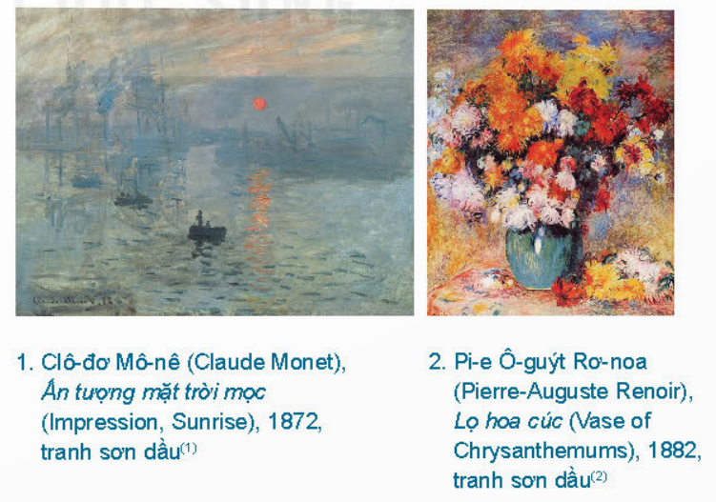

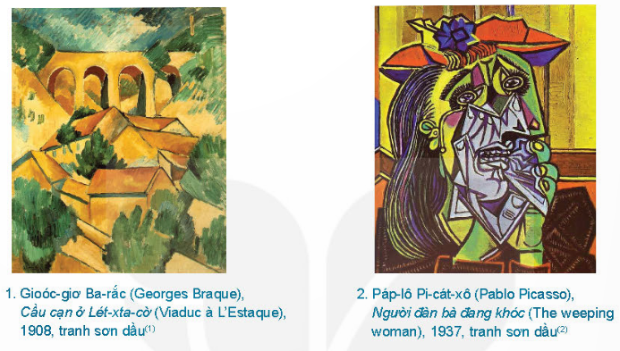

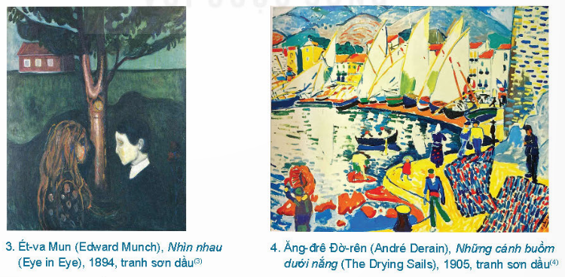

- GV gợi ý HS tìm hiểu về một trường phái nghệ thuật qua các yếu tố:

*+ Tên trường phái.*

*+ Đặc điểm qua các yếu tổ tạo hình.*

*+ Thông tín về tác giả và tác phẩm (tên, thời gian, đặc điểm tạo hình, phong cách,...).*

**Bước 2: HS tiếp nhận, thực hiện nhiệm vụ học tập**

**-** HS các nhóm phân công nhiệm vụ cụ thể cho các thành viên.

- GV quan sát việc tham gia hoạt động thảo luận của của các nhóm, hướng dẫn, hỗ trợ (nếu cần thiết).

**Bước 3: Báo cáo kết quả hoạt động, thảo luận**

- GV mời đại diện 4 nhóm trình bày kết quả thảo luận.

- GV yêu cầu các nhóm khác lắng nghe, nhận xét, nêu ý kiến hoặc đặt câu hỏi cho nhóm bạn (nếu có).

**Bước 4: Đánh giá kết quả thực hiện nhiệm vụ học tập**

- GV nhận xét, đánh giá và hoàn chỉnh câu trả lời của các nhóm.

- GV kết luận:

*+ Trường phái Ấn tượng:*

* *Những tác phẩm thuộc trường phái Ấn tượng thường có bố cục thoáng, sự kết hợp giữa các màu phong phú, thể hiện sự đa dạng của ánh sáng trong tranh,...*
* *Một số hoạ sĩ tiêu biểu: Clô-đơ Mônê (Claude Monet) với tác phẩm Ấn tượng mặt trời mọc (Impression, Sunrise),...; Ca-mi-li Pi-xa-rô (Camiille Pissarro) với tác phẩm Phong cảnh ở Pôn-tôi-sơ (Landscape at Pontoise),....*

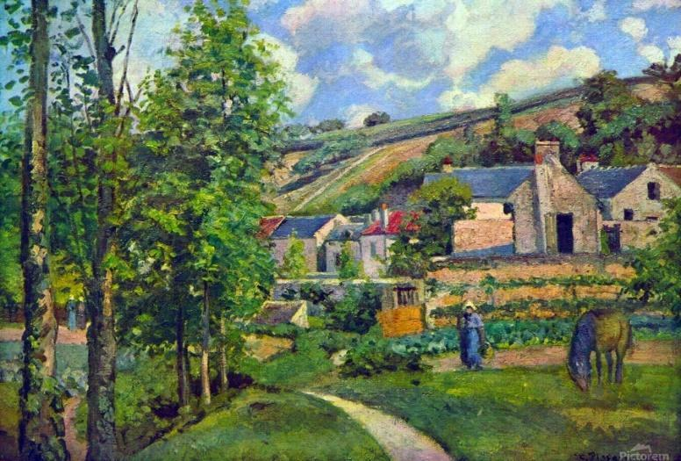

*Tác phẩm Phong cảnh ở Pôn-tôi-sơ (Ca-mi-li Pi-xa-rô)*

*+ Trường phái Lập thể:*

* *Trong tác phẩm của trường phái Lập thể, đối tượng không được phản ánh ở một góc nhìn cố định mà được thể hiện thành nhiều mặt, nhiều khía cạnh khác nhau và được kết hợp trong một hình thức không cụ thể,...*
* *Một số nghệ sĩ tiêu biểu: Páp-lô Pi-cát-xô (Pablo Picasso), là một hoạ sĩ và nhà điêu khắc, với tác phẩm Chiến tranh (Guernica),... Gioóc-giơ Ba-rắc (Georges Braque) với tác phẩm Những cây lớn (The Large Trees),...*

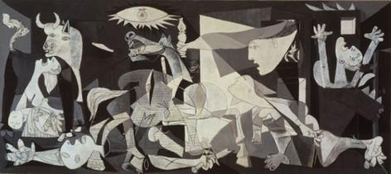

*Tác phẩm Chiến tranh (C)*

*+ Trường phái Biểu hiện:*

* *Tác phẩm của trường phái Biểu hiện phản ánh thế giới từ một góc nhìn chủ quan, tạo hiệu ứng cảm xúc nhằm gợi lên tâm trạng, ý tưởng của một cá nhân, nhóm người, hoặc thể hiện cảm xúc của chính người hoạ sĩ theo một trải nghiệm nào đó.*

- GV chuyển sang nội dung mới.

**HOẠT ĐỘNG 2: THỂ HIỆN:45’**

**a. Mục tiêu:** Thông qua hoạt động, HS:

- Biết cách khai thác đặc điểm tạo hình trường phái nghệ thuật mình yêu thích trong thực hành, sáng tạo.

- Thực hiện một SPMT mô phỏng đặc điểm riêng của trường phái nghệ thuật mình yêu thích.

**b. Nội dung:**

- HS tham khảo các bước thực hiện SPMT thể hiện dấu hiệu nhận biết một trường phái nghệ thuật.

- HS thực hiện được SPMT theo hình thức yêu thích.

**c. Sản phẩm:** SPMT mô phỏng đặc điểm riêng của một trường phái nghệ thuật.

**d. Tổ chức thực hiện:**

|  |  |
| --- | --- |
| **HOẠT ĐỘNG CỦA GV – HS** | **DỰ KIẾN SẢN PHẨM** |
| ***Nhiệm vụ 1: Quan sát tranh của hoạ sĩ Roi Lích-ten-xtai (Roy Lichtenstein) và tìm hiểu các bước gợi ý khai thác trường phái lập thể trong thể hiện một SPMT***  ***Bước 1: GV chuyển giao nhiệm vụ học tập***  - GV hướng dẫn HS đối chiếu những TPMT trong tranh của hoạ sĩ Roi Lích-ten-xtai, SHS tr.31 để làm rõ hơn yếu tố mô phỏng:    - GV cho HS tìm hiểu cách thể hiện SPMT mô phỏng theo phong cách của trường phái Lập thể SHS tr.31 và đặt câu hỏi: *Hãy trình bày các bước gợi ý khai thác tạo hình của trường phái Lập thể trong thể hiện một số SPMT?*      - GV yêu cầu HS đọc mục Em có biết?    **Bước 2: HS tiếp nhận, thực hiện nhiệm vụ học tập**  - HS tìm hiểu các bước gợi ý khai thác trường phái lập thể trong thể hiện một SPMT.  - GV hướng dẫn, hỗ trợ HS (nếu cần thiết).  **Bước 3: Báo cáo kết quả hoạt động, thảo luận.**  - GV mời đại diện HS trình bày.  - GV yêu cầu các HS khác lắng nghe, nhận xét, nêu ý kiến bổ sung (nếu có).  **Bước 4: Đánh giá kết quả thực hiện nhiệm vụ học tập**  - GV nhận xét, đánh giá và kết luận.  - GV chuyển sang nhiệm vụ mới.  ***Nhiệm vụ 2: Mô phỏng một sản phẩm mĩ thuật 2D hoặc 3D để thể hiện theo phong cách một trường phái hiện đại mà em thích***  **Bước 1: GV chuyển giao nhiệm vụ học tập**  - GV yêu cầu HS thực hành: *Mô phỏng một sản phẩm mĩ thuật 2D hoặc 3D để thể hiện theo phong cách một trường phái hiện đại mà em thích.*  - GV giúp HS lựa chọn trường phái nghệ thuật cần thực hiện SPMT mô phỏng qua gợi ý:  *+ Về tạo hình: lên ý tưởng và lựa chọn những hình về thể hiện đặc điểm riêng, dấu hiệu đặc trưng của trường phái.*  *+ Màu sắc: tìm hòa sắc trung, cá tính đại điện theo một tác phẩm cụ thể trong trường phái nghệ thuật.*  *+ Chủ đề: lựa chọn chủ đề phù hợp với suy nghĩ, khả năng liên tưởng và kĩ năng thực hiện của bản thân.*  **Bước 2: HS tiếp nhận, thực hiện nhiệm vụ học tập**  - HS thực hành mô phỏng một sản phẩm mĩ thuật 2D hoặc 3D theo phong cách một trường phái hiện đại mà em thích dựa trên sự hướng dẫn của GV.  - GV quan sát, hướng dẫn, hỗ trợ HS thực hiện (nếu cần thiết).  **Bước 3: Báo cáo kết quả hoạt động thảo luận**  - GV mời đại diện HS trình bày SPMT.  - GV hướng dẫn HS hoàn thành bài mô phỏng sản phẩm mĩ thuật 2D hoặc 3D.  **Bước 4: Đánh giá kết quả thực hiện nhiệm vụ học tập**  - GV nhận xét, đánh giá, chuẩn kiến thức.  - GV chuyển sang nội dung mới. | **2. Thể hiện**  ***2.1. Quan sát tranh của hoạ sĩ Roi Lích-ten-xtai (Roy Lichtenstein) và tìm hiểu các bước gợi ý khai thác trường phái lập thể trong thể hiện một SPMT***  *Các bước gợi ý khai thác trường phái lập thể trong thể hiện một SPMT:*  + Bước 1: Xây dựng bố cục khái quát.  + Bước 2: Vẽ phác hình.  + Bước 3: Kéo dài các nét trong hình vẽ theo dạng đường thẳng giao cắt nhau tạo thành các ô hình khác nhau.  + Bước 4: Vẽ nét đen và vẽ màu vào các ô đã tạo.    ***2.2. Mô phỏng một sản phẩm mĩ thuật 2D hoặc 3D để thể hiện theo phong cách một trường phái hiện đại mà em thích***  - HS thực hành vẽ bài. |

**C. HOẠT ĐỘNG LUYỆN TẬP**

**HOẠT ĐỘNG 3: THẢO LUẬN:14’**

**a. Mục tiêu:** Thông qua hoạt động, HS:

- Biết cách nhận xét, đánh giá SPMT của bạn, nhóm.

- Trình bày những cảm nhận trước nhóm, lớp.

**b. Nội dung:**

- GV hướng dẫn HS quan sát bài vẽ dáng người của bạn đã thực hiện.

- HS thảo luận theo các câu hỏi gợi ý trong SHS tr.32.

**c. Sản phẩm:** Cảm nhận của bản thân và phân tích được dấu hiệu nhận biết trường phái nghệ thuật ở SPMT của bạn, nhóm.

**d. Tổ chức thực hiện:**

**Bước 1: GV chuyển giao nhiệm vụ học tập**

- GV hướng dẫn HS trưng bày SPMT.

- GV yêu cầu HS thảo luận nhóm đôi, quan sát và thảo luận theo câu hỏi SHS tr.32:

*+ Sản phẩm của bạn vẽ theo phong cách của trường phái nghệ thuật thời kì hiện đại nào trên thế giới?*

*+ Bạn thích tác phẩm của tác giả nào nhát? Vì sao?*

*+ Hãy giới thiệu vẻ đẹp của một trường phái nghệ thuật hiện đại với bạn bè, người thân.*

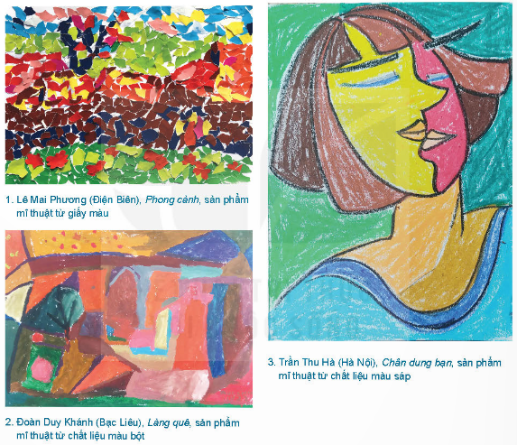

**Bước 2: HS tiếp nhận, thực hiện nhiệm vụ học tập**

- HS thảo luận cặp đôi theo hướng dẫn của GV.

- GV hướng dẫn, hỗ trợ HS (nếu cần thiết).

**Bước 3: Đánh giá kết quả thực hiện nhiệm vụ học tập**

- GV mời đại diện HS trình bày kết quả thảo luận.

- GV yêu cầu các HS khác lắng nghe, nhận xét, đặt câu hỏi (nếu có).

**Bước 4: Đánh giá kết quả thực hiện nhiệm vụ học tập**

- GV nhận xét, đánh giá, chuẩn kiến thức.

- GV chuyển sang nội dung mới.

**D. HOẠT ĐỘNG VẬN DỤNG**

**HOẠT ĐỘNG 4: VẬN DỤNG:14’**

**GV chuyển giao nhiệm vụ học tập**

- GV nêu yêu cầu: *Sưu tầm hình ảnh một số bức tranh cùng một trường phái và viết một đoạn văn để phân tích, so sánh sự tương đồng và khác biệt giữa các tác phẩm này.*

*-* Qua hình ảnh về TPMT được HS sưu tầm của một trường phái, GV hướng dẫn HS

phân tích đặc điểm tạo hình theo các gợi ý:

*+ Tạo hình nhân vật (nếu có)*

*+ Bút pháp*

*+ Màu sắc*

*+ Bố cục*

*+ Thông điệp (nếu có)*

**HS tiếp nhận, thực hiện nhiệm vụ học tập**

**-** HS sưu tầm hình ảnh và viết đoạn văn.

- GV hướng dẫn, hỗ trợ HS (nếu cần thiết).

**Báo cáo kết quả hoạt động, thảo luận**

- GV mời đại diện một số HS đọc đoạn văn của mình trước lớp.

- GV yêu cầu các HS khác quan sát, nhận xét, đặt câu hỏi (nếu có).

**Đánh giá kết quả thực hiện nhiệm vụ học tập**

- GV nhận xét, đánh giá và tuyên dương TPMT thế hiện tốt.

- GV kết thúc bài học.

**HƯỚNG DẪN VỀ NHÀ**

- Ôn lại kiến thức đã học.

- Hoàn thành bài tập Vận dụng.

- Đọc và tìm hiểu trước nội dung Bài 8.

******************************************************************Ngày dạy:…/…/2023

**TIẾT 18+18. BÀI 8: NGHỆ THUẬT TRANG TRÍ ĐỒ GIA DỤNG**

***(2 tiết)***

**I. MỤC TIÊU**

**1. Kiến thức**

Sau bài học này, HS sẽ:

* Nhận biết được tính tượng trưng, tính biểu tượng của sản phẩm thiết kế.
* Khai thác được phong cách tạo hình của một trường phái nghệ thuật thời kì hiện đại trong thiết kế sản phẩm mĩ thuật.
* Thiết kế và trang trí được một sản phẩm đồ gia dụng yêu thích, phù hợp với mục đích sử dụng.
* Có ý thức, thái độ sống thân thiện với môi trường, tiết kiệm nguồn tài nguyên thiên nhiên. |

**2. Năng lực**

***Năng lực chung:***

* *Năng lực giao tiếp và hợp tác:* khả năng thực hiện nhiệm vụ một cách độc lập hay theo nhóm; Trao đổi tích cực với giáo viên và các bạn khác trong lớp.
* *Năng lực tự chủ và tự học:* biết lắng nghe và chia sẻ ý kiến cá nhân với bạn, nhóm và GV. Tích cực tham gia các hoạt động trong lớp.
* *Giải quyết vấn đề và sáng tạo:* biết phối hợp với bạn bè khi làm việc nhóm, tư duy logic, sáng tạo khi giải quyết vấn đề.

***Năng lực riêng:***

* Khai thác được phong cách tạo hình của một trường phái nghệ thuật thời kì hiện đại trong thiết kế SPMT.
* Thiết kế và trang trí được một sản phẩm đồ gia dụng yêu thích phù hợp với mục đích sử dụng.

**3. Phẩm chất**

* Có ý thức, thái độ sống thân thiện với môi trường, tiết kiệm nguồn tài nguyên thiên nhiên.

**II. THIẾT BỊ DẠY HỌC**

**1. Đối với giáo viên**

* Giáo án, SHS, SGV Mĩ thuật 8.
* Một số hình ảnh, video clip giới thiệu một số SPMT ứng dụng (đồ gia dụng) có hình thức trang trí gần hoặc mô phỏng theo phong cách của các trường phái mĩ thuật hiện đại.
* Hình ảnh sản phẩm của HS để minh họa, phân tích các yếu tố tạo hình thể hiện phong cách tạo hình của một số trường phái mĩ thuật phương Tây hiện đại.
* Một số video clip giới thiệu các bước thực hiện SPMT theo các cách thức thiết kế và trang trí khác nhau để HS quan sát.
* Máy tính, máy chiếu (nếu có).

**2. Đối với học sinh**

* SHS Mĩ thuật 8.
* Tranh ảnh, tư liệu sưu tầm có liên quan đến nội dung bài học và dụng cụ học tập theo yêu cầu của GV.

**III. CÁC HOẠT ĐỘNG DẠY HỌC**

**A. HOẠT ĐỘNG KHỞI ĐỘNG:5’**

**a. Mục tiêu:** Gợi mở, kích thích HS mong muốn tìm hiểu về các nội dung mới, lí thú của bài học.

**b. Nội dung:** GV trình bày vấn đề; HS đọc thông tin và trả lời câu hỏi.

**c. Sản phẩm học tập:** Cảm nhận đầu tiên của HS về nghệ thuật trang trí đồ gia dụng.

**d. Tổ chức thực hiện:**

**Bước 1: GV chuyển giao nhiệm vụ học tập**

- GV yêu cầu HS quan sát ảnh dưới đây và trả lời câu hỏi:

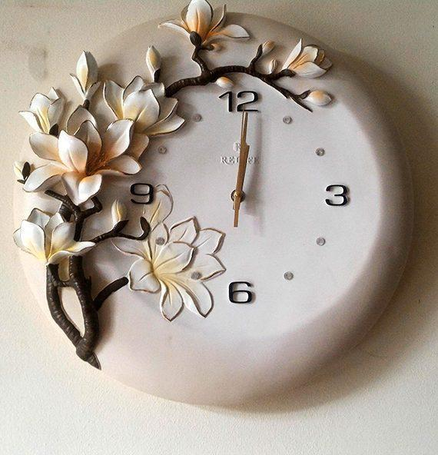

*+ Bức hình trên mô tả vật dụng gì trong gia đình? Nó có gì đặc biệt?*

*+ Em hãy nêu cảm nghĩ của mình về vai trò chiếc đồng hồ trên.*

**Bước 2: HS thực hiện nhiệm vụ học tập**

- HS quan sát hình ảnh và trả lời câu hỏi.

- GV hướng dẫn, hỗ trợ HS (nếu cần thiết).

**Bước 3: Báo cáo kết quả hoạt động và thảo luận**

- GV mời đại diện HS trả lời câu hỏi:

*+ Bức hình trên là chiếc đồng hồ treo tường. Chiếc đồng hồ có nét đặc biệt hơn so với những chiếc đồng hồ bình thường khác ở chỗ thiết kế của chiếc đồng hồ có họa tiết hoa lan, được điêu khắc tỉ mỉ.*

*+ Chiếc đồng hồ nghệ thuật mang vẻ đẹp sang trọng và quý phái, tinh tế cho ngôi nhà. Đây là lựa chọn tuyệt vời cho phòng khách, phòng ăn, phòng ngủ, văn phòng và các tòa chung cư cao cấp cũng như các căn biệt thự sang trọng.*

- GV mời HS khác lắng nghe, nhận xét, bổ sung.

**Bước 4: Đánh giá kết quả, thực hiện nhiệm vụ học tập**

- GV đánh giá, nhận xét, chuẩn kiến thức.

- GV dẫn dắt HS vào bài học: ***Bài 8: Nghệ thuật trang trí đồ dùng gia dụng.***

**B. HOẠT ĐỘNG HÌNH THÀNH KIẾN THỨC**

**HOẠT ĐỘNG 1: QUAN SÁT:12’**

**a. Mục tiêu:** Thông qua hoạt động, HS:

- Hiểu về về đẹp tạo hình của nghệ thuật trang trí đồ gia dụng qua một SPMT ứng dụng

thời kì hiện đại.

- Biết được tính tượng trưng, tính biểu tượng trong sản phẩm thiết kế.

**b. Nội dung:**

- HS tìm hiểu về mối liên hệ giữa màu sắc và tính biểu tượng cho một trường phái mĩ thuật qua một sô SPMT ứng dụng.

- HS hiểu thêm vẻ đẹp tạo hình một số trường phái mĩ thuật phương Tây thời kì hiện đại ứng dụng trong thiết kế và trang trí sản phẩm gia dụng,.

**c. Sản phẩm:** Có kiến thức cơ bản về sự kết nối giữa tính biểu tượng, tính tượng trưng với yếu tố tạo hình của một số SPMT ứng dụng thời kì hiện đại.

**d.Tổ chức thực hiện:**

**Bước 1: GV chuyển giao nhiệm vụ học tập**

- GV tổ chức cho HS hoạt động nhóm, quan sát hình SHS tr.33, thảo luận và thực hiện nhiệm vụ:

*+ Màu sắc trong thiết kế đồ gia dụng dưới đây có tính biểu tượng như thế nào cho trường phái mĩ thuật?*

*+ Hình ảnh nào trong những thiết kế này tạo ấn tượng đối với em? Vì sao?*

*+ Em sẽ khai thác vẻ đẹp trong tạo hình của trường phái nào để thiết kế, trang trí sản phẩm mĩ thuật của mình?*

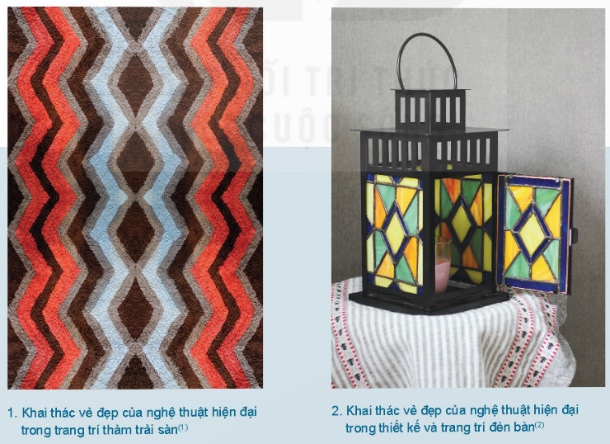

**Bước 2: HS tiếp nhận, thực hiện nhiệm vụ học tập**

**-** HS các nhóm phân công nhiệm vụ cụ thể cho các thành viên.

- GV quan sát việc tham gia hoạt động thảo luận của của các nhóm, hướng dẫn, hỗ trợ (nếu cần thiết).

**Bước 3: Báo cáo kết quả hoạt động, thảo luận**

- GV mời đại diện các nhóm trình bày kết quả thảo luận.

- GV yêu cầu các nhóm khác lắng nghe, nhận xét, nêu ý kiến hoặc đặt câu hỏi cho nhóm bạn (nếu có).

**Bước 4: Đánh giá kết quả thực hiện nhiệm vụ học tập**

- GV nhận xét, đánh giá và hoàn chỉnh câu trả lời của các nhóm:

*+ Tính biểu tượng cho trường phái mĩ thuật của các màu sắc trong thiết kế đồ gia dụng: sử dụng nhiều gam màu nóng – lạnh với các mức độ khác nhau trong cùng một đồ vật.*

*+ Hình ảnh trong những thiết kế này tạo ấn tượng: việc kết hợp các hình ảnh, có tính chất đối xứng với nhau, lặp lại những đường nét, bố cục để tạo sự hài hoà về tổng thể cho đồ vật.*

*+ HS tự trả lời theo ý muốn cá nhân.*

- GV kết luận và chuyển sang nội dung mới.

**HOẠT ĐỘNG 2: THỂ HIỆN:45’**

**a. Mục tiêu:** Thông qua hoạt động, HS:

- Biết cách thiết kế một SPMT đổ gia dụng bằng vật liệu tự chọn.

- Trang trí được SPMT đổ gia dụng đã thiết kế thể hiện sự kết hợp đường nét, màu sắc,

bố cục mô phỏng một trường phái nghệ thuật yêu thích.

**b. Nội dung:**

- HS tham khảo các bước thực hiện SPMT từ giấy bìa theo hình minh hoạ SHS tr.34.

- Thực hiện theo hình thức vẽ hoặc in mô phẳng một trường phái mĩ thuật phương Tây

thời kì hiện đại yêu thích.

- Có thêm kiến thức, khái niệm về dế gia dụng và trang trí đồ gia dụng.

**c. Sản phẩm:** SPMT ứng dụng có sự kết hợp thể hiện sự kết hợp giữa thiết kế tạo dáng và trang trí theo đường nét, màu sắc, bố cục,... của một trường phái mĩ thuật phương Tây hiện đại mình yêu thích.

**d. Tổ chức thực hiện:**

|  |  |
| --- | --- |
| **HOẠT ĐỘNG CỦA GV – HS** | **DỰ KIẾN SẢN PHẨM** |
| ***Nhiệm vụ 1: Quan sát tranh của hoạ sĩ Các Smít-Rốt-lúp (Karl Schmidt-Rottluff) và tìm hiểu các bước gợi ý khai thác tạo hình của trường phái Biểu hiện trong trang trí một chiếc hộp đựng đồ dùng học tập***  ***Bước 1: GV chuyển giao nhiệm vụ học tập***  - GV cho HS tìm hiểu về cách thể hiện SPMT theo các bước thiết kế và trang trí khai thác tạo hình của trường phái Lập thể trong trang trí SHS tr.35:    - GV yêu cầu HS quan sát hình ảnh và trả lời câu hỏi: *Hãy tìm hiểu các bước gợi ý khai thác tạo hình của trường phái Biểu hiện trong trang trí một chiếc hộp và nắp hộp đựng đồ dùng học tập?*  *+ Trang trí chiếc hộp đựng đồ dùng học tập:*      *+ Trang trí nắp hộp đựng đồ dùng học tập:*      - GV yêu cầu HS đọc mục Em có biết? để gợi mở thêm ý tưởng thực hành:  *Việc khai thác vẻ đẹp tạo hình của trường phái nghệ thuật hiện đại như Ấn tượng, Lập thể, Biểu hiện.... vào thiết kế sản phẩm mĩ thuật ứng dụng góp phần đưa nghệ thuật gần gũi hơn với công chúng và cuộc sống tạo nên những sản phẩm hấp dẫn.*  **Bước 2: HS tiếp nhận, thực hiện nhiệm vụ học tập**  - HS tìm hiểu các bước gợi ý khai thác tạo hình của trường phái Biểu hiện trong thể hiện một SPMT.  - GV hướng dẫn, hỗ trợ HS (nếu cần thiết).  **Bước 3: Báo cáo kết quả hoạt động, thảo luận.**  - GV mời đại diện HS trình bày.  - GV yêu cầu các HS khác lắng nghe, nhận xét, nêu ý kiến bổ sung (nếu có).  **Bước 4: Đánh giá kết quả thực hiện nhiệm vụ học tập**  - GV nhận xét, đánh giá và kết luận.  - GV chuyển sang nhiệm vụ mới.  ***Nhiệm vụ 2: Thiết kế và trang trí một đồ gia dụng theo trường phái nghệ thuật thời kì hiện đại mà em yêu thích***  **Bước 1: GV chuyển giao nhiệm vụ học tập**  - GV yêu cầu HS thực hành: *Hãy thiết kế và trang trí một đồ gia dụng theo trường phái nghệ thuật thời kì hiện đại mà em yêu thích.*  - GV giúp HS lựa chọn trường phái nghệ thuật cần thực hiện SPMT theo gợi ý:  *+ Loại đồ gia dụng: lựa chọn vật liệu sẵn có và phù hợp kĩ năng thực hiện của bản thản để tạo dáng.*  *+ Ý tưởng: lựa chọn những hình vẽ mô phẳng phong cách tạo hình của một trường phái mĩ thuật yêu thích để trang trí.*  *+ Khi lựa chọn tác phẩm mĩ thuật tiêu biểu để mô phỏng, cần chú ý vẻ đẹp trong cách xử lí kết hợp màu sắc, đường nét, bố cục,... (có thể chọn một phần của tác phẩm).*  **Bước 2: HS tiếp nhận, thực hiện nhiệm vụ học tập**  - HS thực hành thiết kế và trang trí một đồ gia dụng theo trường phái nghệ thuật thời kì hiện đạimà em thích dựa trên sự hướng dẫn của GV.  - GV quan sát, hướng dẫn, hỗ trợ HS thực hiện (nếu cần thiết).  **Bước 3: Báo cáo kết quả hoạt động thảo luận**  - GV mời đại diện HS trình bày SPMT.  - GV hướng dẫn HS hoàn thành bài mô phỏng sản phẩm mĩ thuật 2D hoặc 3D.  **Bước 4: Đánh giá kết quả thực hiện nhiệm vụ học tập**  - GV nhận xét, đánh giá, chuẩn kiến thức.  - GV chuyển sang nội dung mới. | **2. Thể hiện**  ***2.1. Quan sát tranh của hoạ sĩ Các Smít-Rốt-lúp (Karl Schmidt-Rottluff) và tìm hiểu các bước gợi ý khai thác tạo hình của trường phái Biểu hiện trong trang trí một chiếc hộp đựng đồ dùng học tập***  - *Các bước tạo chiếc hộp đựng đồ dùng học tập:*  + Bước 1: Tạo hình hộp.  + Bước 2: Dùng dây cố định các nan.  + Bước 3: Đan dây hết phần thân hộp.  + Bước 4: Hoàn thiện hộp.    ***2.2. Thiết kế và trang trí một đồ gia dụng theo trường phái nghệ thuật thời kì hiện đại mà em yêu thích***  - HS thực hành. |

**C. HOẠT ĐỘNG LUYỆN TẬP**

**HOẠT ĐỘNG 3: THẢO LUẬN:14’**

**a. Mục tiêu:** Thông qua hoạt động, HS:

- Biết cách nhận xét, đánh giá SPMT của bạn, nhóm.

- Trình bày những cảm nhận trước nhóm, lớp.

**b. Nội dung:**

- GV hướng dẫn HS quan sát SPMT của bạn, nhóm đã thực hiện.

- HS thảo luận theo các câu hỏi gợi ý trong SHS tr.36.

**c. Sản phẩm:** Cảm nhận của bản thân và có khả năng phân tích được vẻ đẹp tạo hình, cũng như tính tượng trưng, tính biểu tượng của trường phái mĩ thuật được thể hiện trên SPMT đã thực hiện của bạn, nhóm.

**d. Tổ chức thực hiện:**

**Bước 1: GV chuyển giao nhiệm vụ học tập**

- GV hướng dẫn HS trưng bày SPMT.

- GV gợi ý phần giới thiệu về SPMT HS đã thực hiện:

*+ Loại đồ gia dụng*

*+ Trường phái nghệ thuật được mô phỏng*

*+ Vẻ đẹp của sản phẩm*

**Bước 2: HS tiếp nhận, thực hiện nhiệm vụ học tập**

- HS thảo luận nhóm theo hướng dẫn của GV.

- GV hướng dẫn, hỗ trợ HS (nếu cần thiết).

**Bước 3: Đánh giá kết quả thực hiện nhiệm vụ học tập**

- GV mời đại diện HS trình bày kết quả thảo luận.

- GV yêu cầu các HS khác lắng nghe, nhận xét, đặt câu hỏi (nếu có).

**Bước 4: Đánh giá kết quả thực hiện nhiệm vụ học tập**

- GV nhận xét, đánh giá, chuẩn kiến thức.

- GV chuyển sang nội dung mới.

**HOẠT ĐỘNG 4 VẬN DỤNG: 14’**

|  |  |
| --- | --- |
| - **Học sinh giải quyết các vấn đề của thực tế hoặc vấn đề có liên quan đến nội dung của bài học, từ đó phát huy khả năng sáng tạo, sự linh hoạt của tư duy vào cuộc sống.** | |
| ***Trang trí đồ vật theo phong cách Ấn tượng.***  *(Căn cứ vào hoạt động 1,2,3 các em hoàn thành tốt GV cho HS thực hiện hoạt động 4 ở lớp/ở nhà tuỳ theo tình hình tiết học)*  GV tổ chức cho HS quan sát hình minh trong SGK *Mĩ thuật 8.*  -GV hướng dẫn HS: Chọn một bức tranh trường phái Ấn tượng; chọn một đồ vật cần trang trí.  -Chọn một phần tác phẩm để trang trí vào vị trí đồ vật cần trang trí.  ***\* GV gợi ý:***  *+Tham khảo sách, mạng intenet*  *+Cách xử lí màu sắc.*  *+Tạo hình.*  *+Vị trí trang trí tạo ấn tượng về thị giác.*  *+Tổng thể của đồ vật sau khi được trang trí.* | ***Trang trí đồ vật theo phong cách Ấn tượng.***  - HS quan sát.  - HS trả lời  - HS viết gợi ý hình thành ý tưởng cho phần vận dụng về nhà.  - HS trả lời câu hỏi.  - HS trả lời.  - HS chú ý xem hình minh họa.  - HS quan sát hình trong SGK *Mĩ thuật 8.* |

**HƯỚNG DẪN VỀ NHÀ**

- Ôn lại kiến thức đã học:

*+ Các bước gợi ý khai thác tạo hình của trường phái Biểu hiện.*

*+ Hoàn thành thiết kế và trang trí một đồ gia dụng theo trường phái nghệ thuật thời kì hiện đại mà em yêu thích.*